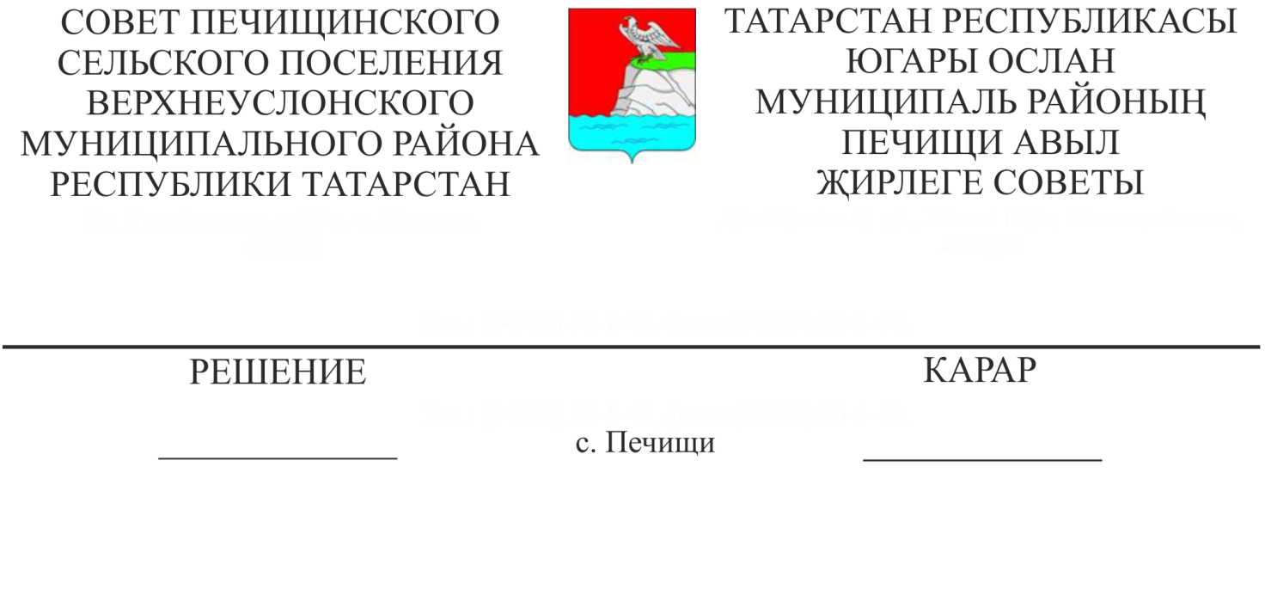

№ 23-107

25.09.2017

**Об инициативе проведения местного референдума**

В соответствии со ст. 15 Федерального закона от 12.06.2002 № 67-ФЗ «Об основных гарантиях избирательных прав и права на участие в референдуме граждан Российской Федерации», ст. ст. 22, 56 Федерального закона от 06.10.2003 №131-Ф3 «Об общих принципах организации местного самоуправления в Российской Федерации», п. 1 ст. 20 Закона Республики Татарстан «О местном самоуправлении в Республике Татарстан», ст. 11 Устава Печищинского сельского поселения,

**Совет**

**Печищинского сельского поселения**

**Верхнеуслонского муниципального района**

**решил:**

1. Выдвинуть совместную инициативу проведения местного референдума на территории Печищинского сельского поселения по вопросу:

«Согласны ли Вы на введение самообложения в 2018 году в сумме 300 рублей с каждого жителя сельского поселения, обладающего правом на участие в местном референдуме и направлением полученных средств на решение вопроса местного значения по выполнению следующих работ:

- Ремонт и реконструкция системы водоснабжения и объектов водоснабжения

**ДА НЕТ**».

2. Обнародовать настоящее решение на специальных информационных стендах сельского поселения и разместить на официальном сайте Верхнеуслонского муниципального района.

3. Настоящее решение вступает в силу со дня его подписания.

**Председатель Совета,**

**Глава Печищинского**

**сельского поселения**

**Верхнеуслонского**

**муниципального района РТ А.С. Шамсутдинов**